NGÂN HÀNG ĐỀ LUYỆN THI TỐT NGHIỆP THPT 2026
MÔN VẬT LÍ
Biên soạn theo Chương trình GDPT 2018 và cấu trúc định dạng đề thi tốt nghiệp THPT từ năm 2025
ĐỀ THI THỬ TỐT NGHIỆP THPT 2026 – TỔNG HỢP BỐN CHƯƠNG (Đề 21 – 25)
TẬP ĐỀ BÀI
Năm đề mức Khó, nhiều câu đòi hỏi biện luận điều kiện trước khi tính toán
PHẠM VI KIẾN THỨC
Chương I. Vật lí nhiệt • Chương II. Khí lí tưởng • Chương III. Từ trường • Chương IV. Vật lí hạt nhân
Mỗi đề gồm 28 câu / 40 lệnh hỏi, thời gian 50 phút, thang điểm 10.
Hằng số: c(nước) = 4200, c(nước đá) = 2100, c(nhôm) = 880, c(đồng) = 380 J/(kg·K); λ(nước đá) = 3,4·10⁵ J/kg; L(nước) = 2,26·10⁶ J/kg; g = 10 m/s²; R = 8,31 J/(mol·K); k = 1,38·10⁻²³ J/K; Nₐ = 6,02·10²³ mol⁻¹; 1 u·c² = 931,5 MeV; 1 MeV = 1,6·10⁻¹³ J; π ≈ 3,1416; √2 ≈ 1,414; ln2 ≈ 0,693; e ≈ 2,718.

CẤU TRÚC ĐỀ VÀ CÁCH TÍNH ĐIỂM
Cấu trúc và cách tính điểm (theo đề tham khảo/chính thức của Bộ GD&ĐT áp dụng từ 2025):
• Phần I – 18 câu trắc nghiệm nhiều phương án lựa chọn, mỗi câu 0,25 điểm → 4,50 điểm.
• Phần II – 4 câu trắc nghiệm đúng/sai, mỗi câu 4 ý. Trong một câu: đúng 1 ý được 0,10 điểm; đúng 2 ý được 0,25 điểm; đúng 3 ý được 0,50 điểm; đúng cả 4 ý được 1,00 điểm → 4,00 điểm.
• Phần III – 6 câu trắc nghiệm trả lời ngắn, mỗi câu 0,25 điểm → 1,50 điểm.
Tổng: 28 câu hỏi / 40 lệnh hỏi / 10,00 điểm / 50 phút.

MA TRẬN ĐỘ KHÓ CỦA BỘ 5 ĐỀ
Mã đề | Mức độ chung | Dễ | Trung bình | Khó | Rất khó | Trọng tâm
TH-Đề 21 | Khó | 0 | 2 | 19 | 7 | Bài toán ghép chương, đọc bảng số liệu và biện luận kết quả
TH-Đề 22 | Khó | 0 | 4 | 15 | 9 | Bài toán thực tiễn nhiều dữ kiện, đồ thị và phân tích năng lượng
TH-Đề 23 | Khó | 0 | 4 | 22 | 2 | Vận dụng cao trên cả bốn chương, nhiều câu đòi hỏi biện luận trước khi tính
TH-Đề 24 | Khó | 0 | 2 | 23 | 3 | Bài toán nhiều dữ kiện, định luật Lenz nâng cao và năng lượng hạt nhân
TH-Đề 25 | Khó | 0 | 3 | 16 | 9 | Tổng duyệt nhóm Khó, chuẩn bị cho năm đề phân loại cuối cùng

ĐỀ THI THỬ TỐT NGHIỆP THPT 2026 – TỔNG HỢP BỐN CHƯƠNG (Đề 21 – 25)
TH-Đề 21 – ĐỀ THI THỬ SỐ 21
Mức độ: Khó | Thời gian làm bài: 50 phút | Thang điểm: 10
Trọng tâm: Bài toán ghép chương, đọc bảng số liệu và biện luận kết quả
PHẦN I. Câu trắc nghiệm nhiều phương án lựa chọn
Thí sinh trả lời từ câu 1 đến câu 18. Mỗi câu hỏi thí sinh chỉ chọn một phương án.
Câu 1. Một bếp từ công suất 1800 W, hiệu suất 90 %, đun 2,0 kg nước từ 20 °C. Sau 5,0 phút, nhiệt độ nước đạt
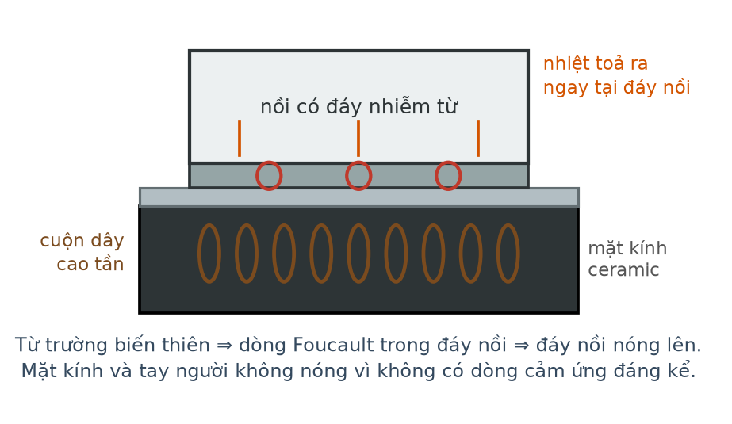
Nguyên lí bếp từ
A. 48 °C. B. 78 °C. C. 92 °C. D. 62 °C.
Câu 2. Bảng ghi nhiệt dung riêng của bốn kim loại. Cùng khối lượng và cùng nhiệt lượng, kim loại nào có độ tăng nhiệt độ lớn gấp khoảng 6,8 lần nhôm?
Nhiệt dung riêng của bốn kim loại
Kim loại | c (J/kg·K)
Nhôm | 880
Sắt | 460
Đồng | 380
Chì | 130

A. Sắt. B. Chì. C. Đồng. D. Kẽm.
Câu 3. Một khối khí lí tưởng bị nén đẳng nhiệt, công mà môi trường thực hiện lên khí là 500 J. Nhiệt lượng khí trao đổi với môi trường là
A. thu 500 J. B. toả 500 J. C. thu 250 J. D. không trao đổi.
Câu 4. Một xi lanh thẳng đứng tiết diện 40 cm², pit-tông khối lượng 8,0 kg. Áp suất khí quyển 1,0·10⁵ Pa, g = 10 m/s². Áp suất khí bên dưới pit-tông bằng

Xi lanh có pit-tông
A. 1,1·10⁵ Pa. B. 1,2·10⁵ Pa. C. 1,05·10⁵ Pa. D. 1,4·10⁵ Pa.
Câu 5. Nếu lật ngược xi lanh ở câu trên cho miệng xuống dưới (nhiệt độ không đổi) thì thể tích khí so với ban đầu tăng gấp
A. 1,25 lần. B. 1,5 lần. C. 1,2 lần. D. 2,0 lần.
Câu 6. Ở cùng nhiệt độ và áp suất, hai bình có thể tích bằng nhau chứa hai khí khác loại. So sánh SỐ PHÂN TỬ trong hai bình:
A. hai bình có số phân tử bằng nhau.
B. bình chứa khí nặng có nhiều phân tử hơn.
C. bình chứa khí nhẹ có nhiều phân tử hơn.
D. không so sánh được.
Câu 7. Một khung dây hình vuông cạnh 20 cm, điện trở 0,25 Ω, chuyển động đều 5,0 m/s đi vào vùng từ trường đều B = 0,50 T. Lực cần thiết để kéo khung đi đều trong lúc vào bằng

Khung dây đi vào vùng từ trường
A. 0,20 N. B. 0,10 N. C. 0,40 N. D. 0,05 N.
Câu 8. Với bài toán trên, công suất cơ học cần cung cấp bằng
A. 0,50 W. B. 2,00 W. C. 1,00 W. D. 0,25 W.
Câu 9. Một máy biến áp lí tưởng cấp cho một động cơ 1,5 kW ở điện áp 200 V. Cuộn sơ cấp nối vào mạng 500 V. Cường độ dòng điện hiệu dụng trong cuộn sơ cấp bằng

Sơ đồ máy biến áp
A. 7,5 A. B. 1,5 A. C. 3,0 A. D. 5,0 A.
Câu 10. Truyền công suất 6,0 MW ở điện áp 60 kV, điện trở đường dây 12 Ω. Công suất tới nơi tiêu thụ bằng

Truyền tải điện năng
A. 5,88 MW. B. 5,76 MW. C. 5,40 MW. D. 5,98 MW.
Câu 11. Một hạt nhân ²²⁶₈₈Ra đứng yên phóng xạ α, toả 4,87 MeV. Động năng hạt α xấp xỉ
A. 4,78 MeV. B. 4,96 MeV. C. 4,87 MeV. D. 0,09 MeV.
Câu 12. Một mẫu chất phóng xạ ban đầu có 4,0·10²⁰ hạt nhân, chu kì bán rã 3,0 giờ. Số hạt nhân phân rã trong khoảng từ giờ thứ 3 đến giờ thứ 6 bằng
A. 2,0·10²⁰. B. 3,0·10²⁰. C. 1,0·10²⁰. D. 0,5·10²⁰.
Câu 13. Một mẫu đá chứa ²³⁸U và ²⁰⁶Pb với tỉ số KHỐI LƯỢNG Pb/U bằng 0,50. Tuổi mẫu đá xấp xỉ (T = 4,5 tỉ năm; ln2 ≈ 0,693)
A. 2,4 tỉ năm. B. 3,4 tỉ năm. C. 2,9 tỉ năm. D. 1,9 tỉ năm.
Câu 14. Cho biết năng lượng liên kết riêng của ⁴He là 7,10 MeV/nuclêôn và của ⁷Li là 5,60 MeV/nuclêôn. Phản ứng ¹₁H + ⁷₃Li → 2·⁴₂He toả ra xấp xỉ
A. 11,6 MeV. B. 5,6 MeV. C. 23,6 MeV. D. 17,6 MeV.
Câu 15. Một lò phản ứng công suất nhiệt 3000 MW dùng ²³⁵U. Khối lượng nhiên liệu tiêu thụ trong một giờ xấp xỉ (200 MeV mỗi phân hạch)

Sơ đồ nhà máy điện hạt nhân
A. 0,13 kg. B. 0,39 kg. C. 0,26 kg. D. 0,06 kg.
Câu 16. Một nguồn phóng xạ được coi là an toàn để vận chuyển khi độ phóng xạ còn dưới 1/64 giá trị ban đầu. Nếu chu kì bán rã là 6,0 giờ thì phải chờ ít nhất
A. 24 giờ. B. 18 giờ. C. 48 giờ. D. 36 giờ.
Câu 17. Trong một mẫu chất phóng xạ, tỉ số giữa độ phóng xạ tại thời điểm t và tại thời điểm t + T (T là chu kì bán rã) bằng
A. 1. B. 1/2. C. 4. D. 2.
Câu 18. Nhận định nào sau đây SAI khi nói về ứng dụng của đồng vị phóng xạ?
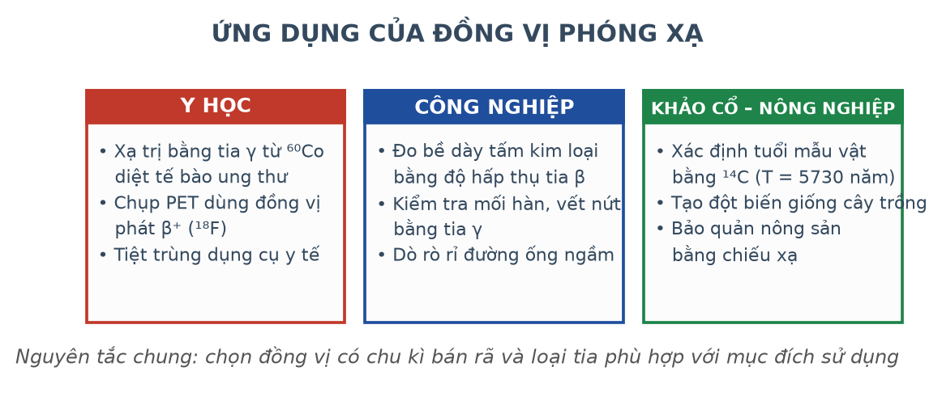
Ứng dụng của đồng vị phóng xạ
A. Tia γ dùng trong xạ trị vì đâm xuyên tốt.
B. ¹⁴C dùng xác định tuổi mẫu vật khảo cổ.
C. Tia β dùng đo bề dày tấm kim loại mỏng.
D. Tia α dùng để chiếu xạ khối u nằm sâu trong cơ thể.
PHẦN II. Câu trắc nghiệm đúng sai
Thí sinh trả lời từ câu 1 đến câu 4. Trong mỗi ý a), b), c), d) ở mỗi câu, thí sinh chọn đúng hoặc sai.
Câu 1. Một bếp từ công suất 2000 W, hiệu suất 85 %, đun 2,5 kg nước từ 25 °C. Cho c(nước) = 4200 J/(kg·K).
Nguyên lí bếp từ
a) Công suất nhiệt có ích của bếp là 1700 W.
b) Nhiệt lượng cần để nước sôi là 787,5 kJ.
c) Thời gian đun tới sôi xấp xỉ 463 giây.
d) Bếp từ làm nóng nước nhờ bức xạ nhiệt từ cuộn dây cao tần.
Câu 2. Một xi lanh thẳng đứng tiết diện 50 cm² chứa khí, pit-tông khối lượng 10 kg trượt không ma sát. Áp suất khí quyển 1,0·10⁵ Pa; g = 10 m/s²; nhiệt độ không đổi.
Xi lanh có pit-tông
a) Áp suất do trọng lượng pit-tông gây ra là 2,0·10⁴ Pa.
b) Khi miệng xi lanh ở trên, áp suất khí là 1,2·10⁵ Pa.
c) Khi lật ngược cho miệng xuống dưới, áp suất khí là 0,8·10⁵ Pa.
d) Sau khi lật, thể tích khí giảm đi 1,5 lần.
Câu 3. Một khung dây hình vuông cạnh 20 cm, điện trở 0,25 Ω, chuyển động đều 5,0 m/s đi vào vùng từ trường đều B = 0,50 T.
Khung dây đi vào vùng từ trường
a) Suất điện động cảm ứng khi khung đi vào là 0,50 V.
b) Cường độ dòng cảm ứng là 2,0 A.
c) Lực kéo cần thiết để khung đi đều là 0,20 N.
d) Công suất cơ học cần cung cấp là 0,50 W.
Câu 4. Một mẫu đá chứa ²³⁸U (chu kì bán rã 4,5 tỉ năm) và sản phẩm bền ²⁰⁶Pb với tỉ số khối lượng Pb/U bằng 0,50. Lấy ln2 ≈ 0,693.
a) Tỉ số SỐ HẠT NHÂN Pb/U xấp xỉ 0,578.
b) Số chu kì bán rã đã trôi qua xấp xỉ 0,658.
c) Tuổi của mẫu đá xấp xỉ 2,9 tỉ năm.
d) Có thể dùng trực tiếp tỉ số khối lượng thay cho tỉ số số hạt nhân mà không ảnh hưởng kết quả.
PHẦN III. Câu trắc nghiệm trả lời ngắn
Thí sinh trả lời từ câu 1 đến câu 6.
Câu 1. Một bếp từ công suất 1600 W, hiệu suất 80 %, đun 1,8 kg nước từ 22 °C. Sau 6,0 phút, nhiệt độ nước đạt bao nhiêu độ Celsius (làm tròn đến hàng đơn vị)? Cho c(nước) = 4200 J/(kg·K).
Đáp số: ..................................
Câu 2. Một xi lanh thẳng đứng tiết diện 25 cm², pit-tông khối lượng 5,0 kg trượt không ma sát, miệng ở trên. Áp suất khí quyển 1,0·10⁵ Pa. Nếu lật ngược xi lanh (nhiệt độ không đổi) thì thể tích khí tăng gấp bao nhiêu lần (làm tròn đến chữ số thập phân thứ hai)? Lấy g = 10 m/s².
Đáp số: ..................................
Câu 3. Một khung dây hình vuông cạnh 25 cm, điện trở 0,20 Ω, chuyển động đều 4,0 m/s đi vào vùng từ trường đều B = 0,40 T. Công suất cơ học cần cung cấp để khung đi đều bằng bao nhiêu oát?
Đáp số: ..................................
Câu 4. Truyền công suất 8,0 MW ở điện áp 80 kV trên đường dây có điện trở 15 Ω. Công suất tới nơi tiêu thụ bằng bao nhiêu mêgaoát (làm tròn đến chữ số thập phân thứ hai)?
Đáp số: ..................................
Câu 5. Một mẫu chất phóng xạ ban đầu có 6,4·10²⁰ hạt nhân, chu kì bán rã 4,0 giờ. Số hạt nhân phân rã trong khoảng từ giờ thứ 4 đến giờ thứ 12 bằng bao nhiêu (viết dưới dạng x·10²⁰, chỉ ghi giá trị x, làm tròn đến chữ số thập phân thứ nhất)?
Đáp số: ..................................
Câu 6. Một lò phản ứng công suất nhiệt 2400 MW dùng ²³⁵U, mỗi phân hạch toả 200 MeV. Khối lượng nhiên liệu tiêu thụ trong một giờ bằng bao nhiêu gam (làm tròn đến hàng đơn vị)? Cho 1 MeV = 1,6·10⁻¹³ J; Nₐ = 6,02·10²³ mol⁻¹.
Đáp số: ..................................
----- HẾT TH-Đề 21 -----

ĐỀ THI THỬ TỐT NGHIỆP THPT 2026 – TỔNG HỢP BỐN CHƯƠNG (Đề 21 – 25)
TH-Đề 22 – ĐỀ THI THỬ SỐ 22
Mức độ: Khó | Thời gian làm bài: 50 phút | Thang điểm: 10
Trọng tâm: Bài toán thực tiễn nhiều dữ kiện, đồ thị và phân tích năng lượng
PHẦN I. Câu trắc nghiệm nhiều phương án lựa chọn
Thí sinh trả lời từ câu 1 đến câu 18. Mỗi câu hỏi thí sinh chỉ chọn một phương án.
Câu 1. Một nồi áp suất kín chứa nước và hơi. Khi nhiệt độ tăng từ 100 °C lên 120 °C, áp suất hơi trong nồi
A. giảm. B. tăng. C. không đổi. D. bằng không.
Câu 2. Một nhiệt lượng kế bằng nhôm khối lượng 0,20 kg chứa 0,80 kg nước ở 20 °C. Thả vào đó một miếng kim loại 0,50 kg ở 100 °C, nhiệt độ cân bằng 24 °C. Nhiệt dung riêng của kim loại xấp xỉ (c(nhôm) = 880; c(nước) = 4200 J/(kg·K))
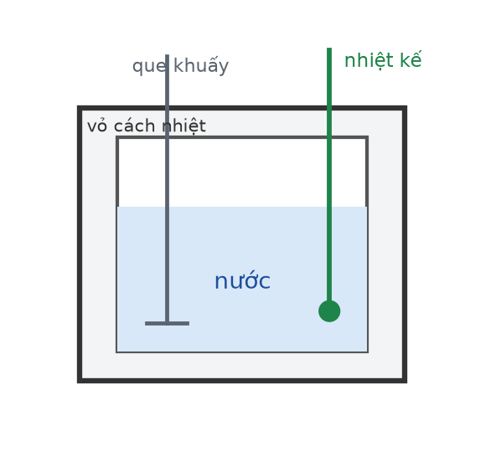
Nhiệt lượng kế
A. 330 J/(kg·K). B. 372 J/(kg·K). C. 420 J/(kg·K). D. 290 J/(kg·K).
Câu 3. Trong bài trên, nếu BỎ QUA nhiệt lượng mà nhiệt lượng kế thu vào thì giá trị c tính được sẽ
A. lớn hơn giá trị thực. B. nhỏ hơn giá trị thực. C. bằng giá trị thực. D. bằng không.
Câu 4. Một khối khí lí tưởng ở 27 °C được nén đoạn nhiệt làm nội năng tăng 900 J. Công mà môi trường thực hiện lên khí bằng
A. 450 J. B. 900 J. C. 1800 J. D. 0 J.
Câu 5. Một bình 10 L chứa khí ở 27 °C, áp suất 4,0·10⁵ Pa. Nối bình này với bình 30 L chân không rồi giữ nhiệt độ không đổi. Áp suất chung bằng
A. 1,0·10⁵ Pa. B. 2,0·10⁵ Pa. C. 1,33·10⁵ Pa. D. 0,50·10⁵ Pa.
Câu 6. Nếu sau khi nối hai bình ở câu trên, ta nung nóng toàn hệ lên 127 °C thì áp suất bằng
A. 1,33·10⁵ Pa. B. 0,75·10⁵ Pa. C. 1,50·10⁵ Pa. D. 2,00·10⁵ Pa.
Câu 7. Một khung dây hình vuông cạnh a đặt trong từ trường đều B vuông góc mặt phẳng khung. Nếu kéo giãn khung thành hình chữ nhật có cùng chu vi, kích thước 1,5a × 0,5a thì từ thông
A. giảm. B. tăng. C. không đổi. D. bằng không.
Câu 8. Một thanh dẫn dài 50 cm trượt đều trên hai ray nằm ngang với tốc độ 4,0 m/s, vuông góc với từ trường đều thẳng đứng B = 0,60 T, điện trở toàn mạch 0,30 Ω. Công suất toả nhiệt bằng

Thanh dẫn trên hai ray
A. 2,4 W. B. 1,2 W. C. 4,8 W. D. 9,6 W.
Câu 9. Một máy biến áp lí tưởng có cuộn sơ cấp 2000 vòng nối vào 400 V. Cuộn thứ cấp 500 vòng nối với một bóng đèn ghi 100 V – 200 W, đèn sáng bình thường. Cường độ dòng ở cuộn sơ cấp bằng
Sơ đồ máy biến áp
A. 2,0 A. B. 8,0 A. C. 0,50 A. D. 1,0 A.
Câu 10. Truyền công suất 1,2 MW ở điện áp 12 kV, hiệu suất 90 %. Muốn nâng hiệu suất lên 97,5 % mà giữ nguyên công suất thì phải tăng điện áp lên
Truyền tải điện năng
A. 18 kV. B. 24 kV. C. 36 kV. D. 48 kV.
Câu 11. Hạt nhân ²³⁸₉₂U có khối lượng 238,0508 u. Cho m(p) = 1,0073; m(n) = 1,0087 u. Năng lượng liên kết riêng của hạt nhân này xấp xỉ
A. 6,8 MeV/nuclêôn. B. 8,2 MeV/nuclêôn. C. 7,6 MeV/nuclêôn. D. 5,4 MeV/nuclêôn.
Câu 12. Một mẫu chất phóng xạ có chu kì bán rã 10 ngày, ban đầu 200 gam. Khối lượng phân rã trong khoảng từ ngày thứ 10 đến ngày thứ 30 bằng
A. 75 gam. B. 125 gam. C. 50 gam. D. 100 gam.
Câu 13. Một nguồn phóng xạ có độ phóng xạ 3,0·10¹⁰ Bq. Nếu mỗi phân rã toả 1,2 MeV thì năng lượng toả ra trong 8,0 giờ xấp xỉ (1 MeV = 1,6·10⁻¹³ J)
A. 166 J. B. 249 J. C. 332 J. D. 83 J.
Câu 14. Trong phản ứng nhiệt hạch ²₁H + ³₁H → ⁴₂He + ¹₀n toả 17,6 MeV, nếu bỏ qua động năng ban đầu thì động năng của nơtron xấp xỉ

Phản ứng nhiệt hạch
A. 3,5 MeV. B. 8,8 MeV. C. 14,1 MeV. D. 17,6 MeV.
Câu 15. Một chất phóng xạ có chu kì bán rã T. Khoảng thời gian để độ phóng xạ giảm từ 100 % xuống 6,25 % bằng
A. 2T. B. 5T. C. 3T. D. 4T.
Câu 16. Trong lò phản ứng hạt nhân dùng nước nhẹ, nếu nhiệt độ tăng làm nước bốc hơi bớt thì hệ số nhân nơtron
Sơ đồ lò phản ứng
A. tăng, phản ứng mạnh lên.
B. bằng 0 ngay lập tức.
C. không đổi.
D. giảm, phản ứng yếu đi.
Câu 17. Khi nói về việc lưu giữ chất thải phóng xạ, phát biểu nào ĐÚNG?
A. Chỉ cần lưu giữ vài tháng là an toàn.
B. Đun nóng chất thải sẽ làm nó mất tính phóng xạ.
C. Có thể trung hoà chất thải bằng phản ứng hoá học.
D. Phải lưu giữ hàng trăm tới hàng nghìn năm vì nhiều đồng vị có chu kì bán rã rất dài.
Câu 18. Một mẫu chất phóng xạ nguyên chất, sau thời gian t có 75 % số hạt nhân đã phân rã. Thời gian t bằng
A. T. B. 4T. C. 3T. D. 2T.
PHẦN II. Câu trắc nghiệm đúng sai
Thí sinh trả lời từ câu 1 đến câu 4. Trong mỗi ý a), b), c), d) ở mỗi câu, thí sinh chọn đúng hoặc sai.
Câu 1. Một nồi áp suất kín chứa nước, khi đun thì nhiệt độ trong nồi có thể lên tới 120 °C.
a) Trong nồi kín, áp suất hơi tăng khi nhiệt độ tăng.
b) Nhiệt độ sôi của nước tăng khi áp suất tăng.
c) Nhờ nhiệt độ cao hơn nên thức ăn chín nhanh hơn.
d) Khi mở nắp nồi áp suất đang nóng, nước trong nồi lập tức ngừng sôi.
Câu 2. Một bình 10 L chứa khí lí tưởng ở 27 °C, áp suất 4,0·10⁵ Pa được nối với bình 30 L chân không. Sau đó hệ được nung nóng lên 127 °C.
a) Ngay sau khi nối, áp suất chung là 1,0·10⁵ Pa.
b) Sau khi nung lên 127 °C, áp suất xấp xỉ 1,33·10⁵ Pa.
c) Trong quá trình khí giãn vào bình chân không, khí không thực hiện công.
d) Sau khi nối hai bình, số mol khí trong hệ giảm đi 4 lần.
Câu 3. Một thanh dẫn dài 50 cm trượt đều với tốc độ 4,0 m/s trên hai ray nằm ngang, vuông góc với từ trường đều thẳng đứng B = 0,60 T, điện trở toàn mạch 0,30 Ω.
Thanh dẫn trên hai ray
a) Suất điện động cảm ứng bằng 1,20 V.
b) Cường độ dòng điện trong mạch bằng 4,0 A.
c) Lực từ cản tác dụng lên thanh bằng 1,20 N.
d) Công suất cơ học cần cung cấp bằng 1,20 W.
Câu 4. Trong phản ứng nhiệt hạch ²₁H + ³₁H → ⁴₂He + ¹₀n toả 17,6 MeV, hai hạt tới có động năng không đáng kể.
Phản ứng nhiệt hạch
a) Hai hạt sinh ra có động lượng cùng độ lớn và ngược hướng.
b) Động năng của hai hạt tỉ lệ nghịch với khối lượng của chúng.
c) Động năng của nơtron xấp xỉ 14,1 MeV.
d) Động năng của hạt nhân heli lớn hơn động năng của nơtron.
PHẦN III. Câu trắc nghiệm trả lời ngắn
Thí sinh trả lời từ câu 1 đến câu 6.
Câu 1. Một nhiệt lượng kế bằng đồng khối lượng 0,30 kg chứa 1,0 kg nước ở 18 °C. Thả vào đó một miếng kim loại 0,40 kg ở 120 °C, nhiệt độ cân bằng 22 °C. Nhiệt dung riêng của kim loại bằng bao nhiêu J/(kg·K) (làm tròn đến hàng đơn vị)? Cho c(đồng) = 380; c(nước) = 4200 J/(kg·K).
Đáp số: ..................................
Câu 2. Một bình 8,0 L chứa khí lí tưởng ở 27 °C, áp suất 6,0·10⁵ Pa được nối với bình 16 L chân không, nhiệt độ giữ nguyên. Áp suất chung bằng bao nhiêu (viết dưới dạng x·10⁵ Pa, chỉ ghi giá trị x)?
Đáp số: ..................................
Câu 3. Một khung dây hình vuông cạnh 30 cm đặt vuông góc với từ trường đều B = 0,40 T. Nếu kéo giãn khung thành hình chữ nhật 45 cm × 15 cm (cùng chu vi) thì từ thông giảm đi bao nhiêu miliweber (làm tròn đến chữ số thập phân thứ nhất)?
Đáp số: ..................................
Câu 4. Một máy biến áp lí tưởng có cuộn sơ cấp 1800 vòng nối vào 360 V, cuộn thứ cấp 300 vòng nối với một bóng đèn ghi 60 V – 120 W và đèn sáng bình thường. Cường độ dòng điện hiệu dụng ở cuộn sơ cấp bằng bao nhiêu ampe (làm tròn đến chữ số thập phân thứ hai)?
Đáp số: ..................................
Câu 5. Một mẫu chất phóng xạ nguyên chất, sau thời gian t có 93,75 % số hạt nhân đã phân rã. Thời gian t bằng bao nhiêu lần chu kì bán rã?
Đáp số: ..................................
Câu 6. Trong phản ứng ²₁H + ³₁H → ⁴₂He + ¹₀n toả 17,6 MeV (bỏ qua động năng ban đầu), động năng của hạt nhân heli bằng bao nhiêu MeV (làm tròn đến chữ số thập phân thứ hai)?
Đáp số: ..................................
----- HẾT TH-Đề 22 -----

ĐỀ THI THỬ TỐT NGHIỆP THPT 2026 – TỔNG HỢP BỐN CHƯƠNG (Đề 21 – 25)
TH-Đề 23 – ĐỀ THI THỬ SỐ 23
Mức độ: Khó | Thời gian làm bài: 50 phút | Thang điểm: 10
Trọng tâm: Vận dụng cao trên cả bốn chương, nhiều câu đòi hỏi biện luận trước khi tính
PHẦN I. Câu trắc nghiệm nhiều phương án lựa chọn
Thí sinh trả lời từ câu 1 đến câu 18. Mỗi câu hỏi thí sinh chỉ chọn một phương án.
Câu 1. Cần cung cấp bao nhiêu nhiệt lượng để biến 1,2 kg nước đá ở −5,0 °C thành nước ở 0 °C? Cho c(đá) = 2100 J/(kg·K); λ = 3,4·10⁵ J/kg.
A. 408 kJ. B. 420,6 kJ. C. 12,6 kJ. D. 396 kJ.
Câu 2. Một động cơ nhiệt mỗi chu trình nhận 1500 J từ nguồn nóng, hiệu suất 24 %. Nhiệt lượng thải cho nguồn lạnh bằng
A. 360 J. B. 1140 J. C. 1260 J. D. 1176 J.
Câu 3. Một khối khí lí tưởng giãn nở đẳng áp ở 1,2·10⁵ Pa, thể tích từ 2,5 L lên 7,5 L. Công mà khí sinh ra bằng
A. 300 J. B. 600 J. C. 900 J. D. 150 J.
Câu 4. Một khối khí lí tưởng có khối lượng riêng 1,25 kg/m³ ở 0 °C và 1,0·10⁵ Pa. Khối lượng mol của khí đó xấp xỉ (R = 8,31 J/(mol·K))
A. 0,044 kg/mol. B. 0,032 kg/mol. C. 0,028 kg/mol. D. 0,024 kg/mol.
Câu 5. Ở 27 °C, động năng tịnh tiến trung bình của phân tử khí là W. Ở 327 °C, giá trị đó bằng
A. 2W. B. W. C. 12W. D. 1,5W.
Câu 6. Một đoạn dây dẫn dài 25 cm mang dòng điện 8,0 A đặt trong từ trường đều B = 0,50 T, hợp với đường sức góc 37° (sin37° = 0,60). Lực từ tác dụng lên dây bằng
A. 0,60 N. B. 0,80 N. C. 1,00 N. D. 0,40 N.
Câu 7. Một khung dây phẳng 300 vòng, diện tích mỗi vòng 60 cm², đặt trong từ trường đều B = 0,50 T với pháp tuyến hợp đường sức góc 60°. Từ thông qua khung bằng
A. 0,45 Wb. B. 0,90 Wb. C. 0,18 Wb. D. 0,225 Wb.
Câu 8. Một cuộn dây 250 vòng, điện trở 5,0 Ω, diện tích mỗi vòng 40 cm², đặt vuông góc với từ trường đều. Cảm ứng từ giảm đều từ 0,80 T về 0 trong 0,50 s. Cường độ dòng cảm ứng bằng
A. 0,80 A. B. 0,50 A. C. 0,32 A. D. 0,20 A.
Câu 9. Một máy phát điện xoay chiều có khung 400 vòng, diện tích mỗi vòng 50 cm², từ trường B = 0,25 T, quay 1500 vòng/phút. Suất điện động cực đại xấp xỉ
A. 78,5 V. B. 39,3 V. C. 157,1 V. D. 19,6 V.
Câu 10. Một máy biến áp lí tưởng có tỉ số vòng dây sơ cấp trên thứ cấp bằng 12. Nếu điện áp thứ cấp là 18 V thì điện áp sơ cấp bằng
Sơ đồ máy biến áp
A. 216 V. B. 108 V. C. 1,5 V. D. 150 V.
Câu 11. Hạt nhân ²⁷₁₃Al có khối lượng 26,9744 u. Cho m(p) = 1,0073; m(n) = 1,0087 u. Độ hụt khối của hạt nhân này xấp xỉ
A. 0,1548 u. B. 0,3286 u. C. 0,2423 u. D. 0,0679 u.
Câu 12. Một chất phóng xạ có chu kì bán rã 16 ngày. Sau bao lâu thì độ phóng xạ còn 45 % giá trị ban đầu (ln2 ≈ 0,693)?
A. 12,4 ngày. B. 24,0 ngày. C. 18,4 ngày. D. 9,2 ngày.
Câu 13. Cho phản ứng ²³₁₁Na + ¹₁H → ²⁰₁₀Ne + ⁴₂He với m(Na) = 22,9837; m(H) = 1,0073; m(Ne) = 19,9869; m(He) = 4,0015 u. Năng lượng toả ra xấp xỉ
A. 1,2 MeV. B. 2,4 MeV. C. 3,6 MeV. D. 4,8 MeV.
Câu 14. Một nguồn phóng xạ gây liều 24 mSv/giờ ở khoảng cách 1,0 m. Muốn liều chỉ còn 1,5 mSv/giờ thì phải đứng cách nguồn

Ba nguyên tắc an toàn bức xạ
A. 2,0 m. B. 4,0 m. C. 8,0 m. D. 16,0 m.
Câu 15. Một mẫu chất phóng xạ có chu kì bán rã T. Tỉ số giữa số hạt nhân phân rã trong chu kì thứ nhất và trong chu kì thứ ba bằng
A. 2. B. 3. C. 8. D. 4.
Câu 16. Trong phản ứng phân hạch dây chuyền, khối lượng tới hạn là

Phản ứng dây chuyền
A. khối lượng lớn nhất cho phép của nhiên liệu.
B. khối lượng của các mảnh vỡ.
C. khối lượng của một hạt nhân urani.
D. khối lượng tối thiểu để phản ứng dây chuyền tự duy trì.
Câu 17. Trong ba loại bức xạ α, β, γ, loại nào cần lớp che chắn dày nhất để giảm cường độ đáng kể?
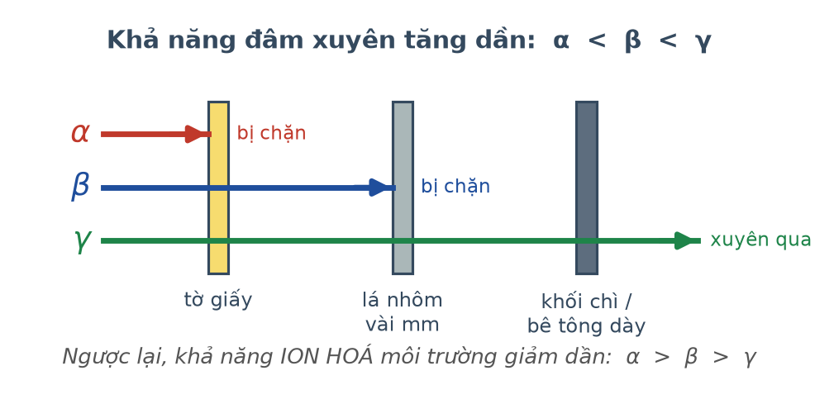
Khả năng đâm xuyên của ba tia
A. Tia α. B. Cả ba như nhau. C. Tia β. D. Tia γ.
Câu 18. Nội năng của một lượng khí lí tưởng thay đổi khi
A. thể tích thay đổi mà nhiệt độ giữ nguyên.
B. hình dạng bình chứa thay đổi.
C. áp suất thay đổi mà nhiệt độ giữ nguyên.
D. nhiệt độ thay đổi.
PHẦN II. Câu trắc nghiệm đúng sai
Thí sinh trả lời từ câu 1 đến câu 4. Trong mỗi ý a), b), c), d) ở mỗi câu, thí sinh chọn đúng hoặc sai.
Câu 1. Thả 0,30 kg nước đá ở −5,0 °C vào 1,0 kg nước ở 35 °C trong bình cách nhiệt. Cho c(đá) = 2100, c(nước) = 4200 J/(kg·K); λ = 3,4·10⁵ J/kg.
a) Nhiệt cần để đưa nước đá lên 0 °C là 3150 J.
b) Nhiệt cần để làm tan hết nước đá là 102 kJ.
c) Nhiệt tối đa mà nước nhả ra khi hạ về 0 °C là 147 kJ.
d) Nước đá chỉ tan một phần nên nhiệt độ cân bằng là 0 °C.
Câu 2. Một khối khí lí tưởng thực hiện chu trình: (1)→(2) đẳng nhiệt giãn từ 2,0 L lên 6,0 L; (2)→(3) đẳng tích hạ áp suất; (3)→(1) đẳng áp nén về trạng thái đầu. Trạng thái (1) có p = 3,0·10⁵ Pa, T = 300 K.

Chu trình trong hệ (p, V)
a) Áp suất ở trạng thái (2) bằng 1,0·10⁵ Pa.
b) Nhiệt độ ở trạng thái (2) vẫn là 300 K.
c) Ở trạng thái (3), thể tích vẫn là 6,0 L.
d) Sau khi đi hết chu trình, nội năng của khí tăng lên.
Câu 3. Một thanh dẫn khối lượng 150 g, dài 40 cm trượt không ma sát trên hai ray nghiêng 30° trong từ trường đều B = 0,50 T vuông góc mặt phẳng nghiêng, điện trở toàn mạch 0,40 Ω. Lấy g = 10 m/s².
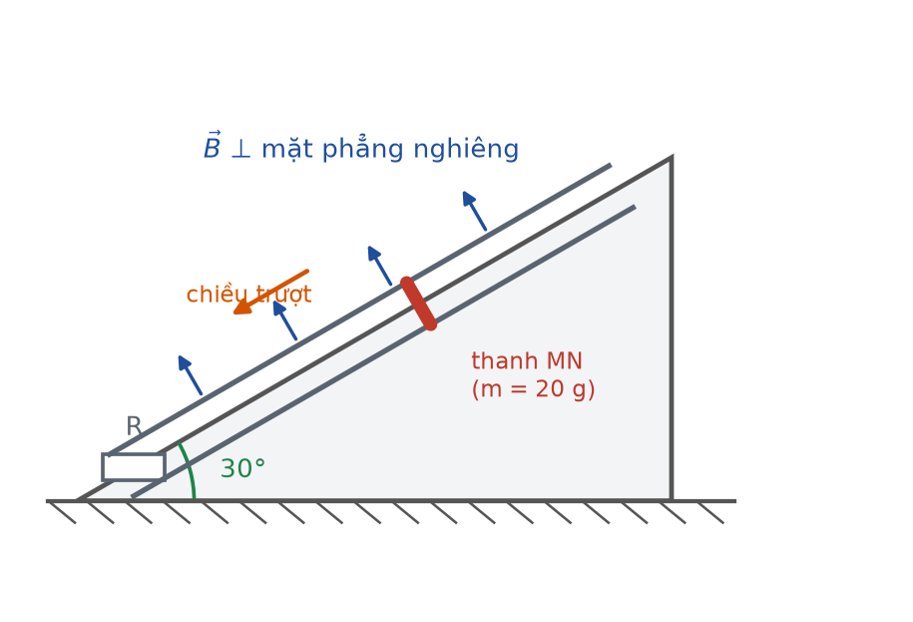
Thanh dẫn trên ray nghiêng
a) Thành phần trọng lực dọc mặt nghiêng là 0,75 N.
b) Lực từ cản ở tốc độ v có độ lớn 0,10·v (đơn vị SI).
c) Tốc độ lớn nhất của thanh là 7,5 m/s.
d) Khi thanh đạt tốc độ lớn nhất, công suất toả nhiệt bằng 0.
Câu 4. Hạt nhân ²³⁵₉₂U biến thành hạt nhân bền ²⁰⁷₈₂Pb qua chuỗi phân rã α và β⁻.
a) Chuỗi gồm 7 lần phân rã α.
b) Chuỗi gồm 4 lần phân rã β⁻.
c) Tổng cộng có 11 hạt được phát ra (không kể bức xạ γ).
d) Trong chuỗi này, số nơtron giảm 14 đơn vị.
PHẦN III. Câu trắc nghiệm trả lời ngắn
Thí sinh trả lời từ câu 1 đến câu 6.
Câu 1. Một bếp có hiệu suất 65 % dùng để đun 2,4 kg nước từ 28 °C tới 88 °C. Nhiệt lượng mà bếp phải toả ra bằng bao nhiêu kilôjun (làm tròn đến chữ số thập phân thứ nhất)?
Đáp số: ..................................
Câu 2. Một xi lanh nằm ngang chia đôi bằng pit-tông mỏng, mỗi phần dài 60 cm chứa cùng loại khí ở cùng áp suất, cùng nhiệt độ T. Nung phần trái lên 2T, giữ phần phải ở T. Pit-tông dịch chuyển bao nhiêu centimét?
Đáp số: ..................................
Câu 3. Một cuộn dây 200 vòng, điện trở 2,0 Ω, diện tích mỗi vòng 50 cm², đặt vuông góc với từ trường đều. Cảm ứng từ giảm đều 0,40 T. Điện lượng chuyển qua tiết diện dây bằng bao nhiêu culông (làm tròn đến chữ số thập phân thứ hai)?
Đáp số: ..................................
Câu 4. Một khung dây hình vuông cạnh 20 cm, khối lượng 50 g, điện trở 0,25 Ω rơi thẳng đứng đi ra khỏi vùng từ trường đều B = 0,50 T. Tốc độ giới hạn của khung bằng bao nhiêu mét trên giây? Lấy g = 10 m/s².
Đáp số: ..................................
Câu 5. Một mẫu gỗ cổ còn 35 % lượng ¹⁴C so với gỗ tươi. Tuổi mẫu gỗ bằng bao nhiêu năm (làm tròn đến hàng đơn vị)? Cho chu kì bán rã của ¹⁴C là 5730 năm; ln2 ≈ 0,693.
Đáp số: ..................................
Câu 6. Một hạt nhân ²²⁶₈₈Ra đứng yên phóng xạ α, hạt α có động năng 4,78 MeV. Năng lượng toả ra của phản ứng bằng bao nhiêu MeV (làm tròn đến chữ số thập phân thứ hai)? Coi khối lượng tỉ lệ số khối.
Đáp số: ..................................
----- HẾT TH-Đề 23 -----

ĐỀ THI THỬ TỐT NGHIỆP THPT 2026 – TỔNG HỢP BỐN CHƯƠNG (Đề 21 – 25)
TH-Đề 24 – ĐỀ THI THỬ SỐ 24
Mức độ: Khó | Thời gian làm bài: 50 phút | Thang điểm: 10
Trọng tâm: Bài toán nhiều dữ kiện, định luật Lenz nâng cao và năng lượng hạt nhân
PHẦN I. Câu trắc nghiệm nhiều phương án lựa chọn
Thí sinh trả lời từ câu 1 đến câu 18. Mỗi câu hỏi thí sinh chỉ chọn một phương án.
Câu 1. Muốn làm bay hơi hoàn toàn 0,30 kg nước ở 100 °C cần nhiệt lượng lớn hơn nhiệt lượng đun 0,30 kg nước từ 0 °C lên 100 °C khoảng
A. 2,4 lần. B. 5,4 lần. C. 10,8 lần. D. 1,8 lần.
Câu 2. Trộn 1,0 kg nước ở 90 °C với m kg nước ở 20 °C được hỗn hợp 40 °C. Giá trị của m bằng
A. 1,75 kg. B. 2,50 kg. C. 3,50 kg. D. 1,25 kg.
Câu 3. Một khối khí nhận nhiệt lượng 800 J và sinh công 500 J. Nội năng của khí
A. giảm 300 J. B. tăng 300 J. C. tăng 1300 J. D. không đổi.
Câu 4. Một bình kín chứa khí ở 17 °C, áp suất 1,0·10⁵ Pa. Nung nóng tới nhiệt độ nào thì áp suất đạt 1,5·10⁵ Pa?
A. 25,5 °C. B. 162 °C. C. 435 °C. D. 290 °C.
Câu 5. Một bình kín chứa 0,10 mol hêli và 0,20 mol argon ở 27 °C, thể tích 2,493 L. Áp suất hỗn hợp bằng (R = 8,31 J/(mol·K))
A. 1,5·10⁵ Pa. B. 3,0·10⁵ Pa. C. 4,5·10⁵ Pa. D. 2,0·10⁵ Pa.
Câu 6. Khi khí lí tưởng giãn nở vào chân không (bình cách nhiệt), nhiệt độ khí
A. không đổi. B. tăng. C. giảm. D. giảm rồi tăng.
Câu 7. Đưa cực Nam của một nam châm lại gần một vòng dây kín. Nhìn từ phía nam châm, dòng điện cảm ứng trong vòng dây có chiều
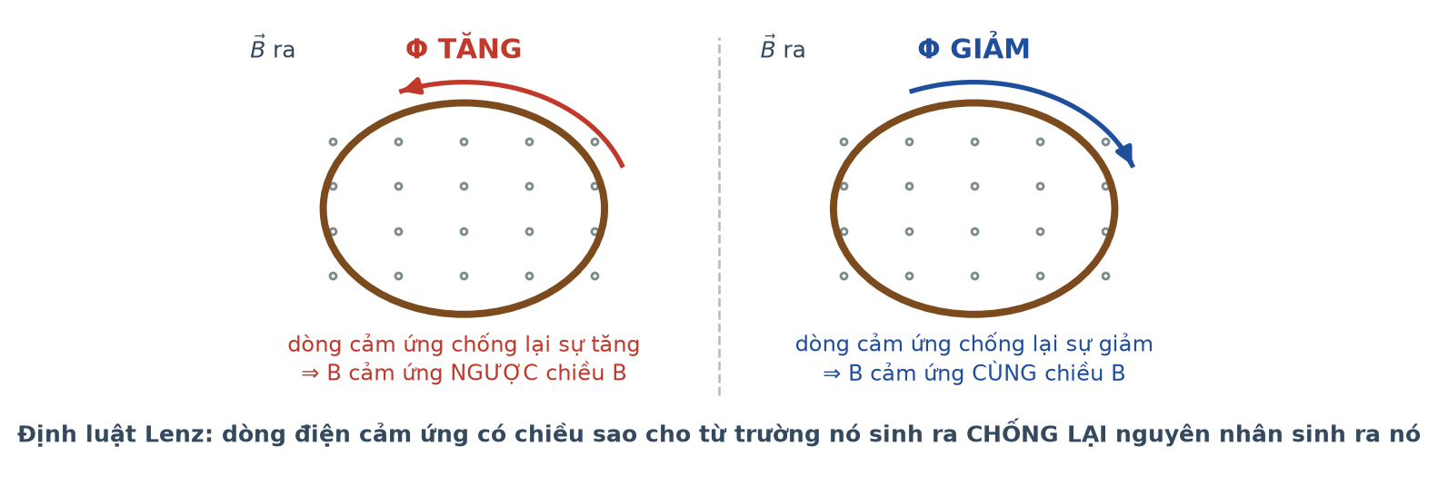
Chiều dòng điện cảm ứng
A. cùng chiều kim đồng hồ.
B. ngược chiều kim đồng hồ.
C. bằng không.
D. lúc đầu thuận rồi nghịch.
Câu 8. Một vòng dây kín điện trở 0,40 Ω. Từ thông qua vòng dây giảm đều 0,32 Wb trong 0,80 s. Điện lượng chuyển qua tiết diện dây bằng
A. 0,80 C. B. 0,40 C. C. 1,00 C. D. 0,32 C.
Câu 9. Một thanh dẫn khối lượng 250 g, dài 50 cm nằm trên hai ray nằm ngang không ma sát trong từ trường đều thẳng đứng B = 0,50 T. Truyền cho thanh vận tốc 4,0 m/s. Tổng điện lượng qua mạch cho tới khi thanh dừng bằng
Thanh dẫn trên hai ray
A. 4,0 C. B. 2,0 C. C. 8,0 C. D. 1,0 C.
Câu 10. Một máy biến áp có cuộn sơ cấp 2000 vòng, cuộn thứ cấp thiết kế 500 vòng nhưng bị quấn ngược 25 vòng. Đặt vào sơ cấp 200 V thì điện áp thứ cấp đo được bằng
Sơ đồ máy biến áp
A. 45,0 V. B. 50,0 V. C. 47,5 V. D. 42,5 V.
Câu 11. Một nhà máy truyền công suất không đổi. Ở điện áp U hiệu suất 90 %, cấp điện cho 9000 hộ dân. Nếu tăng điện áp lên 3U thì số hộ được cấp điện là
Truyền tải điện năng
A. 9500 hộ. B. 10 000 hộ. C. 9889 hộ. D. 9700 hộ.
Câu 12. Hạt nhân A có ε = 8,2 MeV/nuclêôn, số khối 60; hạt nhân B có ε = 7,9 MeV/nuclêôn, số khối 120. So sánh năng lượng liên kết và độ bền vững:

Năng lượng liên kết riêng
A. A có W(lk) lớn hơn và bền hơn.
B. A có W(lk) lớn hơn nhưng B bền hơn.
C. B có W(lk) lớn hơn nhưng A bền hơn.
D. Hai hạt nhân như nhau.
Câu 13. Một mẫu chứa hai đồng vị X (T = 4,0 giờ) và Y (T = 8,0 giờ), ban đầu số hạt nhân bằng nhau. Sau 8,0 giờ, tỉ số số hạt nhân X trên Y bằng
A. 1 : 1. B. 1 : 4. C. 1 : 2. D. 2 : 1.
Câu 14. Một nguồn phóng xạ có độ phóng xạ 2,0·10¹³ Bq, mỗi phân rã toả 0,80 MeV. Công suất của nguồn bằng (1 MeV = 1,6·10⁻¹³ J)
A. 1,28 W. B. 5,12 W. C. 2,56 W. D. 0,64 W.
Câu 15. Khi đi qua một từ trường đều, tia nào trong ba tia α, β⁻, γ KHÔNG bị lệch?
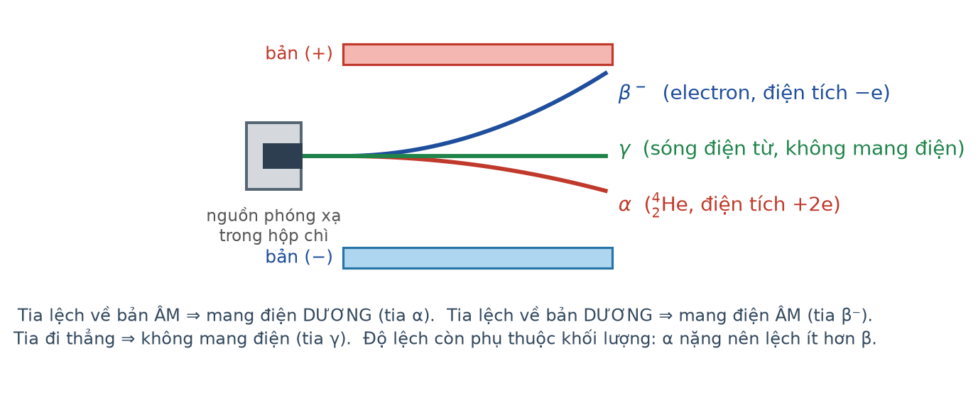
Ba loại tia phóng xạ
A. Tia α. B. Cả ba tia. C. Tia β⁻. D. Tia γ.
Câu 16. Một chất phóng xạ có chu kì bán rã 2,5 giờ. Sau bao lâu thì tỉ số giữa số hạt nhân con và số hạt nhân mẹ còn lại bằng 15?
A. 7,5 giờ. B. 5,0 giờ. C. 12,5 giờ. D. 10,0 giờ.
Câu 17. Trong lò phản ứng hạt nhân, việc dùng nước nặng thay nước thường làm chất làm chậm có ưu điểm
Sơ đồ lò phản ứng
A. làm chậm nơtron nhanh hơn.
B. không cần thanh điều khiển.
C. giá thành rẻ hơn.
D. hấp thụ nơtron ít hơn nên tiết kiệm nơtron.
Câu 18. Điều nào sau đây KHÔNG đúng với hiện tượng cảm ứng điện từ?
A. Dòng cảm ứng luôn chống lại nguyên nhân sinh ra nó.
B. Điện lượng cảm ứng không phụ thuộc thời gian biến thiên.
C. Suất điện động cảm ứng tỉ lệ với tốc độ biến thiên từ thông.
D. Suất điện động cảm ứng phụ thuộc điện trở của mạch.
PHẦN II. Câu trắc nghiệm đúng sai
Thí sinh trả lời từ câu 1 đến câu 4. Trong mỗi ý a), b), c), d) ở mỗi câu, thí sinh chọn đúng hoặc sai.
Câu 1. Một bếp điện công suất 2,5 kW, hiệu suất 75 %, dùng đun 4,0 kg nước từ 20 °C. Cho c(nước) = 4200 J/(kg·K); L = 2,26·10⁶ J/kg.
a) Công suất nhiệt có ích là 1875 W.
b) Nhiệt lượng cần để nước sôi là 1344 kJ.
c) Thời gian để nước sôi xấp xỉ 717 giây.
d) Để 1,0 kg nước hoá hơi tiếp cần thêm khoảng 600 giây.
Câu 2. Một bình kín thể tích 2,493 L chứa 0,10 mol khí hêli và 0,20 mol khí argon ở 27 °C. Cho R = 8,31 J/(mol·K).
a) Tổng số mol khí trong bình là 0,30 mol.
b) Áp suất của hỗn hợp bằng 3,0·10⁵ Pa.
c) Áp suất riêng phần của hêli bằng 1,0·10⁵ Pa.
d) Vì argon nặng hơn hêli nên nó gây áp suất riêng phần lớn hơn gấp mười lần.
Câu 3. Một khung dây vuông cạnh 30 cm, khối lượng 60 g, điện trở 0,30 Ω rơi thẳng đứng đi ra khỏi vùng từ trường đều B = 0,40 T nằm ngang. Lấy g = 10 m/s².
a) Lực từ cản ở tốc độ v có độ lớn 0,048·v (đơn vị SI).
b) Tốc độ giới hạn của khung là 12,5 m/s.
c) Trước khi đạt tốc độ giới hạn, khung chuyển động nhanh dần với gia tốc giảm dần.
d) Khi đạt tốc độ giới hạn, khung vẫn tiếp tục tăng tốc chậm.
Câu 4. Một mẫu chứa hai đồng vị phóng xạ độc lập X (chu kì bán rã 4,0 giờ) và Y (chu kì bán rã 8,0 giờ), ban đầu số hạt nhân bằng nhau và bằng N₀.
a) Sau 8,0 giờ, số hạt nhân X còn lại là N₀/4.
b) Sau 8,0 giờ, số hạt nhân Y còn lại là N₀/2.
c) Sau 8,0 giờ, tổng số hạt nhân còn lại bằng 3N₀/4.
d) Sau 16 giờ, số hạt nhân của hai đồng vị bằng nhau.
PHẦN III. Câu trắc nghiệm trả lời ngắn
Thí sinh trả lời từ câu 1 đến câu 6.
Câu 1. Tính nhiệt lượng cần để biến 0,60 kg nước đá ở −8,0 °C thành nước ở 25 °C, kết quả bằng kilôjun (làm tròn đến chữ số thập phân thứ nhất). Cho c(đá) = 2100, c(nước) = 4200 J/(kg·K); λ = 3,4·10⁵ J/kg.
Đáp số: ..................................
Câu 2. Một bình 4,155 L chứa 0,25 mol khí lí tưởng ở 27 °C. Áp suất khí trong bình bằng bao nhiêu (viết dưới dạng x·10⁵ Pa, chỉ ghi giá trị x, làm tròn đến chữ số thập phân thứ nhất)? Cho R = 8,31 J/(mol·K).
Đáp số: ..................................
Câu 3. Một đoạn dây dẫn dài 25 cm, khối lượng 40 g được treo nằm ngang bằng hai sợi dây mảnh trong từ trường đều nằm ngang vuông góc với đoạn dây, B = 0,40 T. Cho dòng điện 5,0 A theo chiều làm lực từ hướng xuống. Lực căng tổng cộng của hai sợi dây bằng bao nhiêu niutơn?
Đáp số: ..................................
Câu 4. Truyền công suất 5,0 MW ở điện áp 25 kV trên đường dây có điện trở 10 Ω. Công suất hao phí bằng bao nhiêu kilôoát?
Đáp số: ..................................
Câu 5. Hạt nhân ²¹⁰₈₄Po phóng xạ α thành ²⁰⁶₈₂Pb với chu kì bán rã 138 ngày. Sau 414 ngày, tỉ số giữa khối lượng chì và khối lượng pôlôni còn lại bằng bao nhiêu (làm tròn đến chữ số thập phân thứ hai)?
Đáp số: ..................................
Câu 6. Cho phản ứng ⁶₃Li + ¹₀n → ³₁H + ⁴₂He với m(Li) = 6,0151; m(n) = 1,0087; m(³H) = 3,0160; m(He) = 4,0015 u; 1 u·c² = 931,5 MeV. Năng lượng toả ra bằng bao nhiêu MeV (làm tròn đến chữ số thập phân thứ nhất)?
Đáp số: ..................................
----- HẾT TH-Đề 24 -----

ĐỀ THI THỬ TỐT NGHIỆP THPT 2026 – TỔNG HỢP BỐN CHƯƠNG (Đề 21 – 25)
TH-Đề 25 – ĐỀ THI THỬ SỐ 25
Mức độ: Khó | Thời gian làm bài: 50 phút | Thang điểm: 10
Trọng tâm: Tổng duyệt nhóm Khó, chuẩn bị cho năm đề phân loại cuối cùng
PHẦN I. Câu trắc nghiệm nhiều phương án lựa chọn
Thí sinh trả lời từ câu 1 đến câu 18. Mỗi câu hỏi thí sinh chỉ chọn một phương án.
Câu 1. Một khối nước đá 0,80 kg ở 0 °C được đun bằng bếp 500 W. Bỏ qua hao phí, thời gian để đá tan hết bằng
A. 272 s. B. 544 s. C. 816 s. D. 136 s.
Câu 2. Tiếp tục đun khối nước ở câu trên từ 0 °C tới sôi cần thêm thời gian
A. 336 s. B. 672 s. C. 1008 s. D. 168 s.
Câu 3. Một khối khí lí tưởng bị nén đoạn nhiệt, nhiệt độ tăng từ 300 K lên 375 K và thể tích giảm còn 60 %. Áp suất khí tăng gấp
A. 1,25 lần. B. 2,08 lần. C. 1,67 lần. D. 0,75 lần.
Câu 4. Một bình 6,0 L chứa khí ở 2,5·10⁵ Pa và 27 °C. Lấy bớt khí ra sao cho áp suất giảm còn 1,5·10⁵ Pa và đồng thời hạ nhiệt độ xuống −23 °C. Phần trăm khối lượng khí đã lấy ra bằng
A. 28 %. B. 40 %. C. 60 %. D. 20 %.
Câu 5. Ở cùng nhiệt độ, tỉ số động năng tịnh tiến trung bình của một phân tử khí ôxi và một phân tử khí hiđrô bằng
A. 1. B. 16. C. 4. D. 1/16.
Câu 6. Một đoạn dây dẫn dài 40 cm mang dòng điện 6,0 A đặt trong từ trường đều. Khi dây vuông góc với đường sức, lực từ là 0,72 N. Cảm ứng từ bằng
A. 0,30 T. B. 0,15 T. C. 0,60 T. D. 0,45 T.
Câu 7. Một khung dây 400 vòng, diện tích mỗi vòng 25 cm², quay đều quanh trục vuông góc với từ trường đều B = 0,60 T. Suất điện động hiệu dụng đo được là 133,3 V. Tần số quay của khung xấp xỉ (π ≈ 3,1416; √2 ≈ 1,414)
A. 100 Hz. B. 60 Hz. C. 50 Hz. D. 25 Hz.
Câu 8. Một khung dây kín được kéo đều ra khỏi vùng từ trường đều. Nếu tăng gấp đôi cả tốc độ kéo và cảm ứng từ thì nhiệt lượng toả ra trên khung trong suốt quá trình
A. tăng 8 lần. B. tăng 4 lần. C. tăng 2 lần. D. tăng 16 lần.
Câu 9. Một máy biến áp lí tưởng có hai cuộn thứ cấp. Nếu tổng công suất tiêu thụ ở hai cuộn là 440 W và điện áp sơ cấp là 220 V thì cường độ dòng điện ở cuộn sơ cấp bằng
Sơ đồ máy biến áp
A. 2,0 A. B. 1,0 A. C. 4,0 A. D. 0,50 A.
Câu 10. Truyền công suất 3,6 MW ở điện áp 36 kV trên đường dây có điện trở 18 Ω. Hiệu suất truyền tải bằng
Truyền tải điện năng
A. 99 %. B. 98 %. C. 95 %. D. 90 %.
Câu 11. Hạt nhân ⁴⁰₂₀Ca có khối lượng 39,9626 u. Cho m(p) = 1,0073; m(n) = 1,0087 u. Năng lượng liên kết riêng xấp xỉ
Năng lượng liên kết riêng
A. 7,6 MeV/nuclêôn. B. 9,2 MeV/nuclêôn. C. 8,5 MeV/nuclêôn. D. 6,4 MeV/nuclêôn.
Câu 12. Một mẫu chất phóng xạ nguyên chất có 8,0·10²² hạt nhân, chu kì bán rã 5,0 ngày. Số hạt nhân phân rã trong 5 ngày đầu tiên bằng
A. 2,0·10²². B. 4,0·10²². C. 6,0·10²². D. 8,0·10²².
Câu 13. Cho phản ứng ²₁H + ²₁H → ³₂He + ¹₀n toả 3,27 MeV. Nếu hai hạt đơteri tới đứng yên thì động năng của nơtron xấp xỉ
A. 0,82 MeV. B. 1,64 MeV. C. 2,45 MeV. D. 3,27 MeV.
Câu 14. Một chất phóng xạ có chu kì bán rã 30 phút. Nếu ban đầu độ phóng xạ là 6,4·10⁵ Bq thì sau 2,5 giờ độ phóng xạ bằng
A. 1,0·10⁴ Bq. B. 2,0·10⁴ Bq. C. 4,0·10⁴ Bq. D. 8,0·10⁴ Bq.
Câu 15. Trong chuỗi phân rã ²³⁵U → ²⁰⁷Pb, tổng số hạt α và β⁻ phát ra bằng
A. 9. B. 7. C. 13. D. 11.
Câu 16. Khi nói về nhiên liệu của phản ứng nhiệt hạch, phát biểu nào ĐÚNG?
Phản ứng nhiệt hạch
A. Nhiên liệu là urani làm giàu.
B. Nhiên liệu là chì và thori.
C. Nhiên liệu phải được làm lạnh xuống gần 0 K.
D. Đơteri có sẵn trong nước biển nên nguồn nhiên liệu gần như vô tận.
Câu 17. Một mẫu chất phóng xạ có hằng số phóng xạ λ. Sau khoảng thời gian bằng 1/λ, số hạt nhân còn lại chiếm khoảng
A. 50 %. B. 63 %. C. 25 %. D. 37 %.
Câu 18. Trong an toàn bức xạ, đại lượng nào phản ánh đúng nhất mức nguy hại sinh học mà một người phải chịu?
Ba nguyên tắc an toàn bức xạ
A. Độ phóng xạ của nguồn (Bq).
B. Chu kì bán rã của nguồn.
C. Liều hấp thụ (Gy).
D. Liều tương đương (Sv).
PHẦN II. Câu trắc nghiệm đúng sai
Thí sinh trả lời từ câu 1 đến câu 4. Trong mỗi ý a), b), c), d) ở mỗi câu, thí sinh chọn đúng hoặc sai.
Câu 1. Một bếp 800 W đun 1,0 kg nước đá ở 0 °C cho tan hết rồi tiếp tục đun tới sôi. Bỏ qua hao phí. Cho λ = 3,4·10⁵ J/kg; c(nước) = 4200 J/(kg·K).
a) Nhiệt lượng làm tan hết nước đá là 340 kJ.
b) Thời gian làm tan hết nước đá là 425 giây.
c) Nhiệt lượng đun nước từ 0 °C tới sôi là 420 kJ.
d) Thời gian đun nước tới sôi ngắn hơn thời gian làm tan nước đá.
Câu 2. Một bình 6,0 L chứa khí lí tưởng ở 2,5·10⁵ Pa và 27 °C. Sau khi lấy bớt khí và hạ nhiệt độ xuống −23 °C, áp suất còn 1,5·10⁵ Pa.
a) Nhiệt độ ban đầu và lúc sau lần lượt là 300 K và 250 K.
b) Với thể tích không đổi, khối lượng khí tỉ lệ thuận với tỉ số p/T.
c) Khối lượng khí còn lại chiếm 72 % khối lượng ban đầu.
d) Phần khí đã lấy ra chiếm 40 % khối lượng ban đầu.
Câu 3. Một khung dây kín được kéo đều ra khỏi vùng từ trường đều với tốc độ v, cảm ứng từ B, cạnh khung a, điện trở R.
a) Suất điện động cảm ứng bằng B·a·v.
b) Lực kéo cần thiết bằng B²a²v/R.
c) Nhiệt lượng toả ra trong suốt quá trình bằng B²a³v/R.
d) Nếu tăng gấp đôi tốc độ kéo thì nhiệt lượng toả ra tăng gấp bốn.
Câu 4. Cho phản ứng ²₁H + ²₁H → ³₂He + ¹₀n toả 3,27 MeV, hai hạt tới có động năng không đáng kể.
a) Phản ứng bảo toàn số khối: 2 + 2 = 3 + 1.
b) Hai hạt sinh ra bay theo hai hướng ngược nhau.
c) Động năng của nơtron xấp xỉ 2,45 MeV.
d) Động năng của hạt ³He xấp xỉ 2,45 MeV.
PHẦN III. Câu trắc nghiệm trả lời ngắn
Thí sinh trả lời từ câu 1 đến câu 6.
Câu 1. Một bếp 600 W đun 1,5 kg nước đá ở 0 °C cho tan hết. Bỏ qua hao phí. Thời gian cần thiết bằng bao nhiêu giây? Cho λ = 3,4·10⁵ J/kg.
Đáp số: ..................................
Câu 2. Một khối khí lí tưởng bị nén làm nhiệt độ tăng từ 300 K lên 450 K và thể tích giảm còn 50 %. Áp suất khí tăng gấp bao nhiêu lần?
Đáp số: ..................................
Câu 3. Một khung dây 500 vòng, diện tích mỗi vòng 40 cm², quay đều quanh trục vuông góc với từ trường đều B = 0,50 T, tần số 20 Hz. Suất điện động hiệu dụng bằng bao nhiêu vôn (làm tròn đến chữ số thập phân thứ nhất)? Lấy π ≈ 3,1416; √2 ≈ 1,414.
Đáp số: ..................................
Câu 4. Truyền công suất 4,8 MW ở điện áp 48 kV trên đường dây có điện trở 20 Ω. Hiệu suất truyền tải bằng bao nhiêu phần trăm (làm tròn đến chữ số thập phân thứ nhất)?
Đáp số: ..................................
Câu 5. Một mẫu chất phóng xạ có hằng số phóng xạ 2,0·10⁻⁴ s⁻¹. Sau khoảng thời gian bằng 1/λ, số hạt nhân còn lại chiếm bao nhiêu phần trăm số hạt ban đầu (làm tròn đến hàng đơn vị)? Lấy e ≈ 2,718.
Đáp số: ..................................
Câu 6. Một chất phóng xạ có chu kì bán rã 45 phút, độ phóng xạ ban đầu 1,28·10⁶ Bq. Sau 3,0 giờ, độ phóng xạ bằng bao nhiêu (viết dưới dạng x·10⁴ Bq, chỉ ghi giá trị x)?
Đáp số: ..................................
----- HẾT TH-Đề 25 -----

